Dan jabuka
Kad je sat hrvatskog jezika prekinuo buku i sve nas umirio,
samo se miris pita i kolača s jabukama knjižnicom širio.
Učiteljice su vješto skrivale što se u nastavku dana sprema
pa nitko od nas ništa ne sluti i pojma o ničemu nema.
Na druženje smo prijevarom doveli mame, bake i djede
ni ne sluteći oni da ih zovemo i kad treba raditi,a ne samo kada se pije i jede.
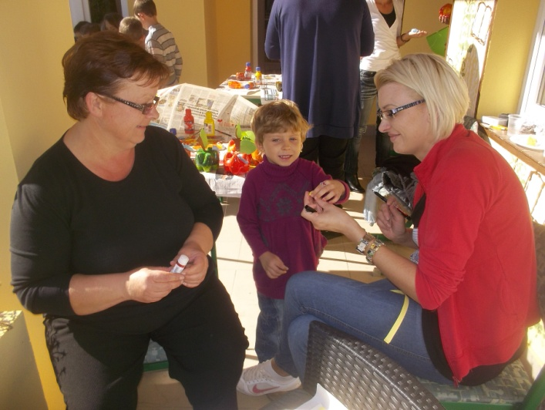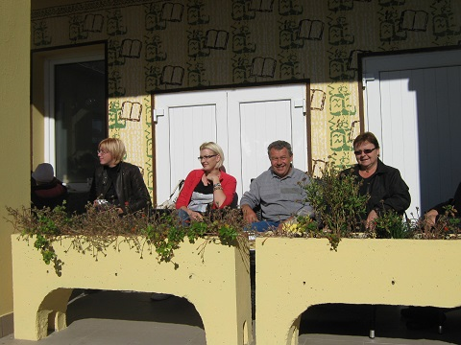

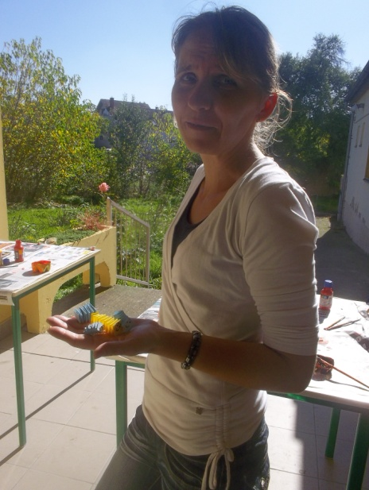
Odmah smo ih zaposlili, uredili su stolove bez puno muke,
zatim su vezali konac na jabuke.

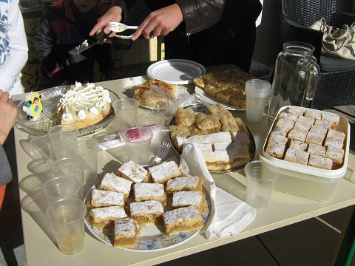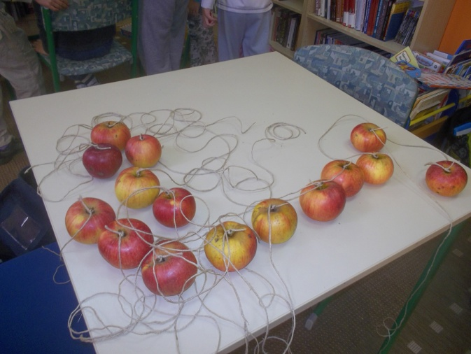

Sa zanimanjem smo slušali pravila igre: jabuku nam na glavu prijatelji stave

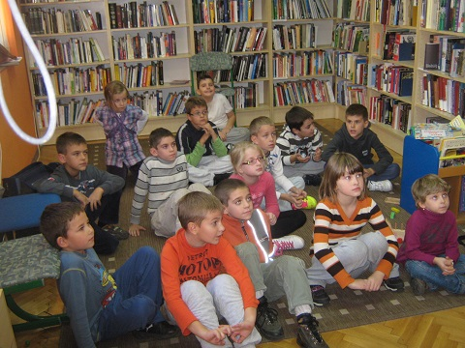
a zatim hodamo niz kosinu do cilja dok nam jabuka ne smije pasti s glave.

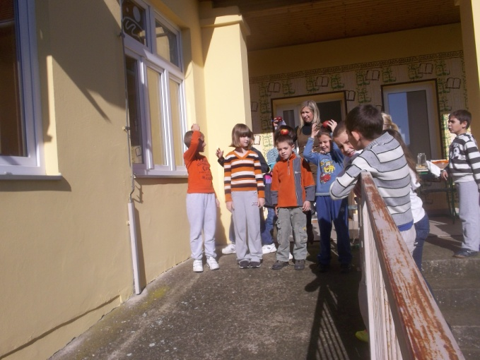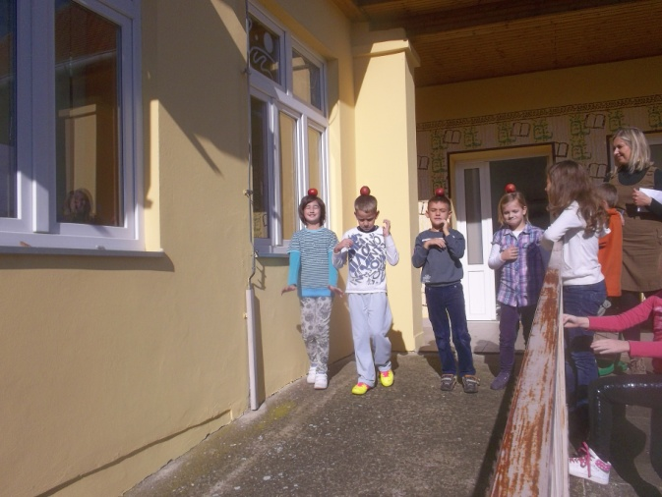

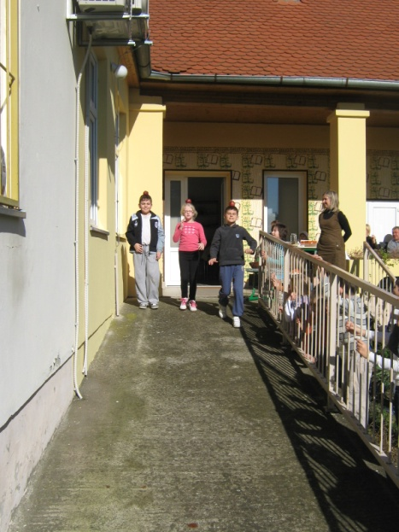

Uz puno navijanja i vike
dobili smo prve pobjednike.

Uslijedila je igra ni malo laka
morali smo s konca jesti jabuku, što je bila prava muka za svakoga đaka.

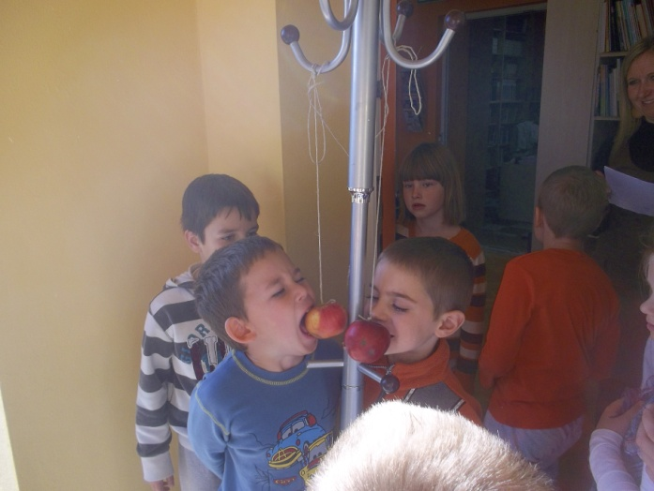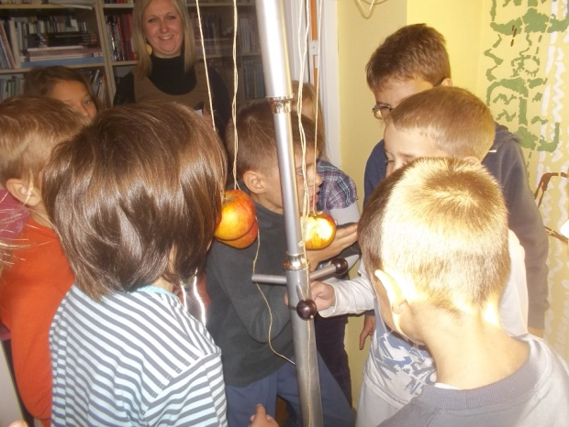

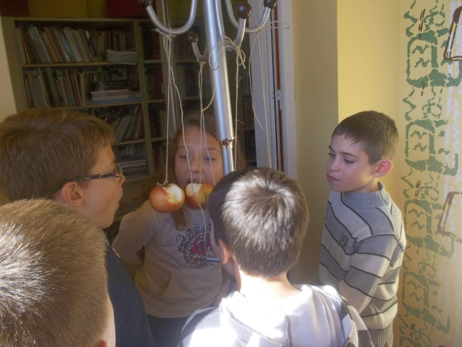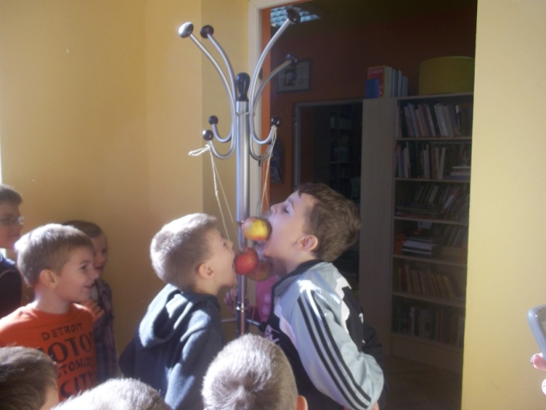

Teta Sanja je u kuhinjici palačinke sa jabukom i cimetom spremala
odnosno novi izazov za nas pripremala.

Nakon druge igre, pobjeda u sljedećoj bila je mnogima (jer su odustali) želja pusta,
s rukama na leđima trebalo je ˝isprazniti˝ tanjur, ali i usta.

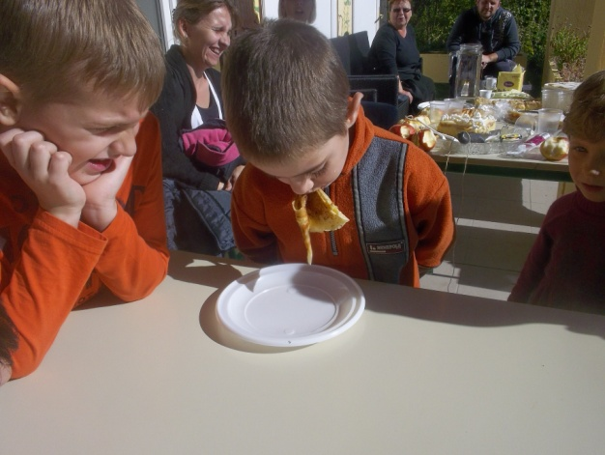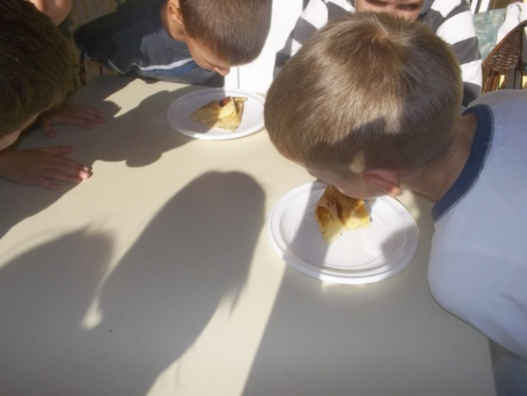

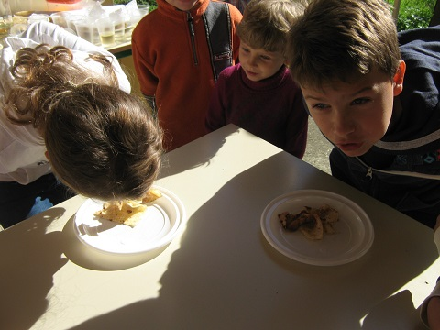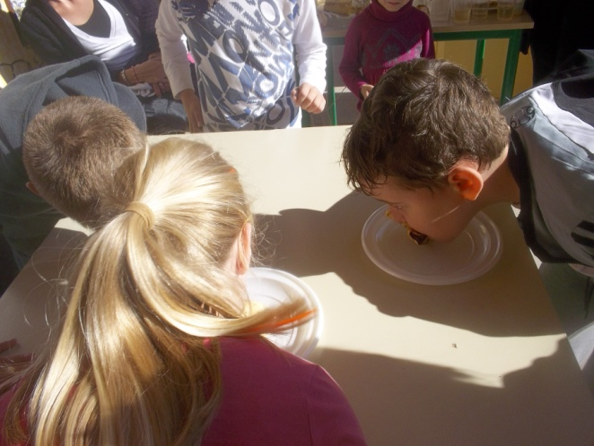

Napraviti jabuku od boca bio je likovni zadatak prvi,
nakon bojanja temperama, mame su se pobrinule da se nađu i mali crvi.

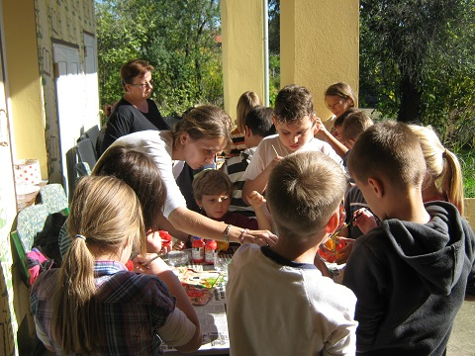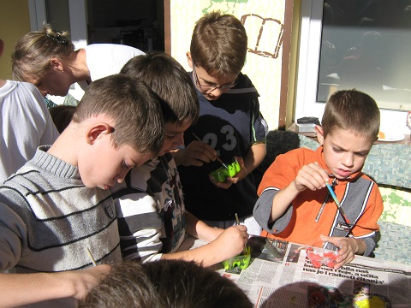

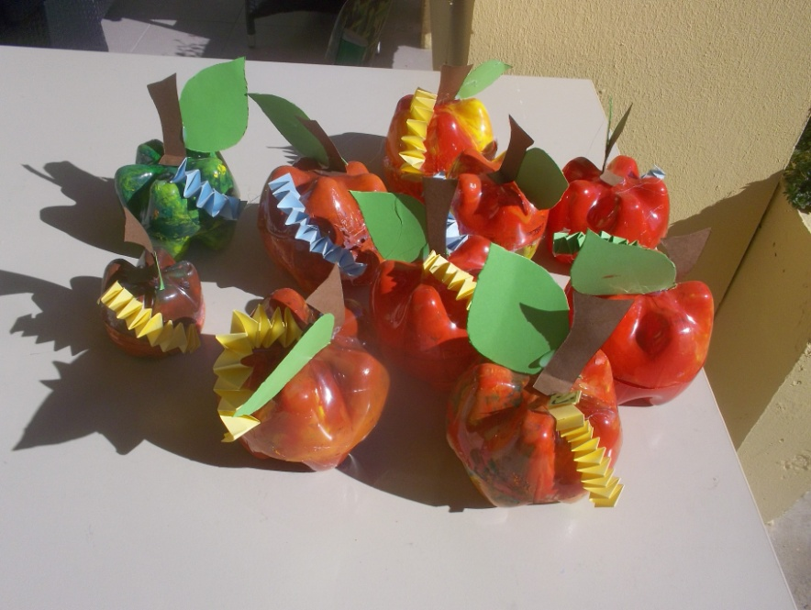
Opet smo na vrijeme zaboravili,
i skoro dva sata duže u knjižnici boravili.
Pobjednike je valjalo nagraditi za rezultate njihove,

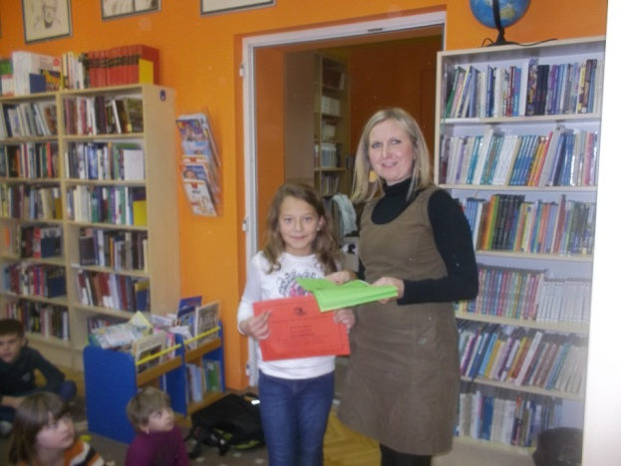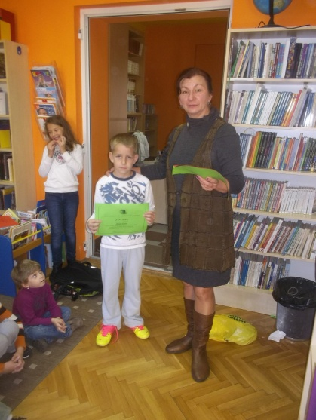

na diplomi osim vrste igre imali su ove stihove:
jedna jabuka na dan – liječnik iz kuće van.
Dok su diplomu dobili za pokazanu spretnost, brzinu i toleranciju,
te spremnost na rad, natjecanje i zezanciju!!!

Čestitamo svim pobjednicima, ali i svim igračima na sudjelovanju!!!

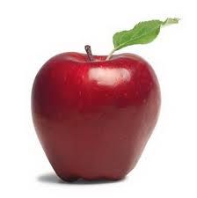
Jedna jabuka na dan – liječnik iz kuće van!

D I P L O M A
koja se dodjeljuje
_______________________________

Za sudjelovanje u igri – nošenje jabuke na glavi
za pokazanu spretnost, brzinu i toleranciju,
te spremnost na rad, natjecanje i zafrkanciju!

U Sotinu, 18.listopada 2013.

